RECURSOS COMPARTIDOS EN UN GRUPO DE TRABAJO

Crea una nueva máquina cliente con un Windows Random (aparte de la que ya tenías para hacer la práctica de la visibilidad con ping entre dicha máquina y la del Windows server). Deberías tener ahora 3 máquinas una con Windows 2008 Server y otras dos con Windows 7 y Windows XP por ejemplo.
Crea un grupo de trabajo llamado OLAKASE entre las dos máquinas clientes (las que tienen un Windows random).
Elabora un documento ilustrando el proceso:
- Establece el nombre de las máquinas y el grupo de trabajo.
Desde nuestro cliente, accedemos a “Panel de control”>”Sistema y seguridad”>”Sistema”. Una vez ahí, nos dirigiremos a “Cambiar configuración” dentro de la sección de configuración de nombre, dominio y grupo de trabajo del equipo.
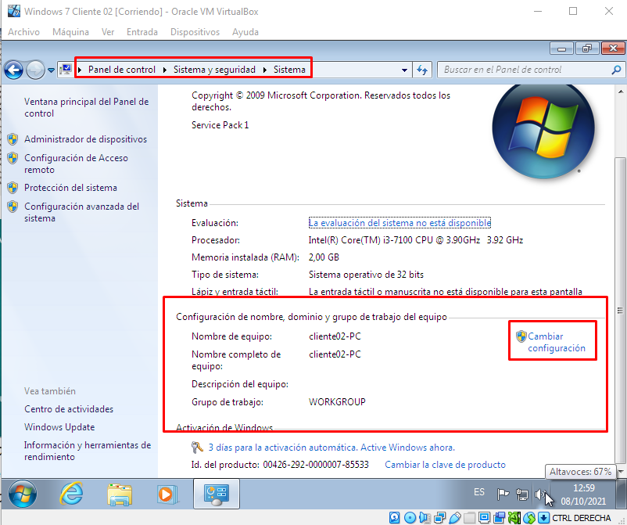

Ahora, le damos a “Cambiar”
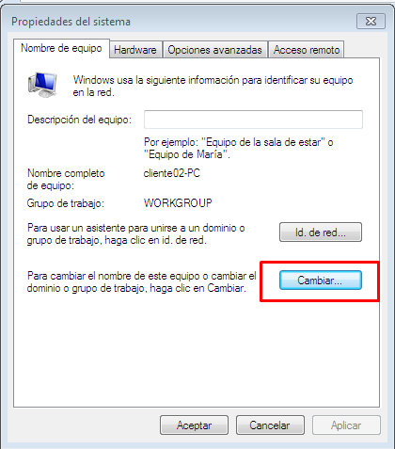
Y podemos cambiar el nombre del grupo de trabajo y aceptamos
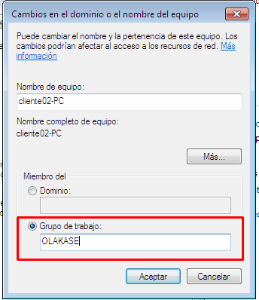
Ahora reiniciamos para que se hagan los cambios
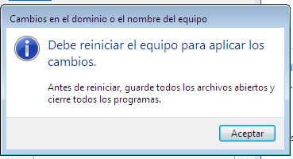
Ahora tenemos que hacer lo mismo en la otra máquina para que estén en el mismo grupo de trabajo
- Comparte una carpeta en cada máquina otorgándole acceso de lectura y escritura en uno de los casos y de sólo lectura en el otro.
Creamos una carpeta y nos vamos a Propiedades>Compartir
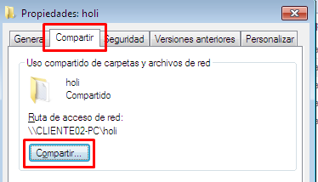
Compartimos a “Todos” agregando solo el permiso de lectura
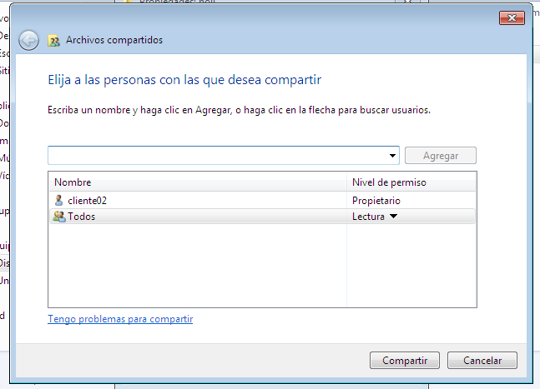
Compartimos, y listo
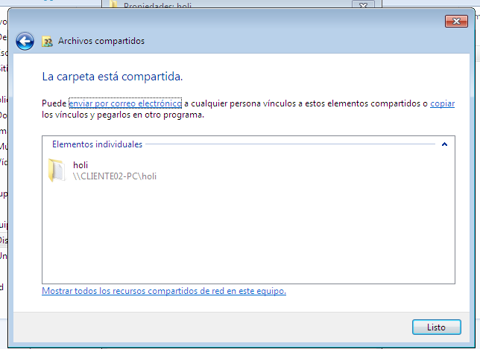
- Comprueba que dichos recursos compartidos son accesibles por la otra máquina y que tienen los permisos correspondientes.
Para comprobarlo, nos iremos al cliente 1. Para ello, escribiremos la ruta de la carpeta compartida
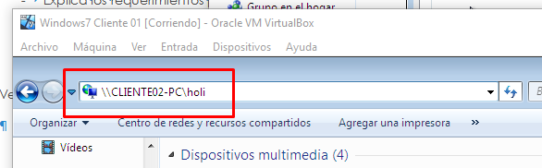
Nos pedirán los datos del otro ordenador, los introducimos y podremos acceder a la carpeta con permisos de solo lectura
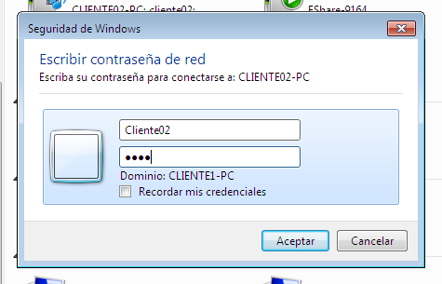

Podemos ver que podemos acceder a la carpeta y verla sin problemas
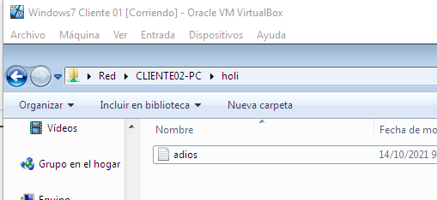
- Cambia de grupo de trabajo una cualquiera de las dos máquinas al grupo de trabajo HOMER y comprueba si el recurso sigue siendo visible.
Vamos al cliente que queramos y le cambiamos el grupo de trabajo
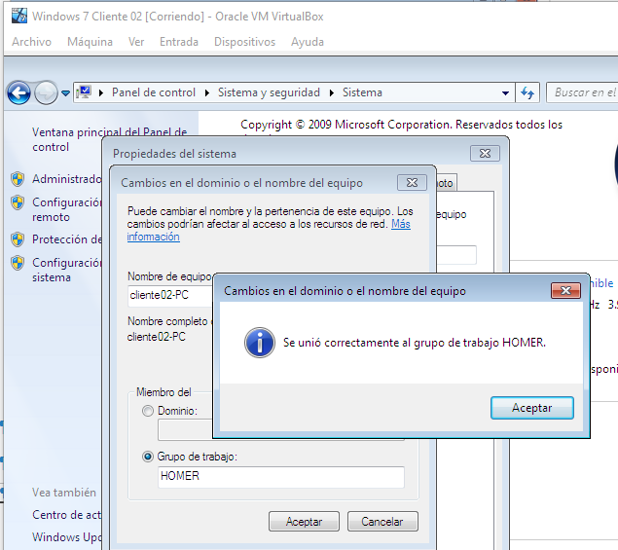
Ahora nos dirigiremos al cliente que queramos para comprobar que no podemos ver la carpeta compartida, pero como el grupo de trabajo de Windows funciona taaan bien, podemos ver la carpeta y podemos acceder perfectamente
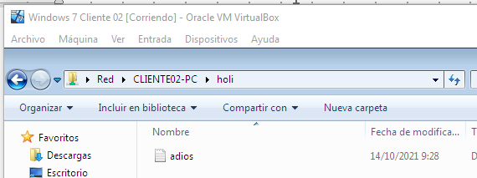

- Explica los requerimientos para los identificadores de un grupo de trabajo.
Funcionan todos los caracteres alfanuméricos con un límite de 15 caracteres siempre escritos en mayúsculas, ya que aunque intentemos escribir en minúsculas lo cambia automáticamente a mayúsculas
Excepto los caracteres especiales como:
  - Barra diagonal inversa \
  - Barra diagonal /
  - Dos puntos :
  - Signo de interrogación ¿?
  - Comillas “
  - Signos de menor que y mayor que < >
  - Barra vertical |
Venga, venga, a ver qué os curráis!!!

